四川省高级人民法院办公家具采购项目需求参数
资产名称 | 数量 | 单位 | 规格 | 技术参数 | 参考样图 | 限价（元）
办公桌 | 20 | 套 | 1600*800*760 | 1.基材：采用实木多层板，符合GB/T9846-2015普通胶合板、GB18580-2017对板材甲醛释放量标准，含水率5-8%，胶合强度≥1.5MPa，浸渍剥离≤5mm，静曲强度（顺纹：≥58MPa、横纹：≥48MPa），弹性模量（顺纹:≥7800MPa、横纹：≥5900MPa)，甲醛释放量≤0.02mg/m³。  2.面漆：优质水性油漆。其中VOC含量≤5g/L，苯系物总和含量、乙二醇醚及醚酯总和含量、烷基酚聚氧乙烯醚总和含量均检测合格，不挥发物≥38%，甲醛含量≤6mg/kg，耐磨性（750g/1000r)≤0.02g,表面硬度≥2H，附着力≤1级，耐干热性≤2级，耐湿热性≤2级，耐水性、耐碱性、耐醇性、耐污染性检测合格。符合GB/T23999-2009《室内装饰装修用水性木器涂料》的要求。  3.底漆：优质油漆。挥发性有机化合物总量（VOC）≤25g/L,无苯、甲苯、乙苯、二甲苯、乙二醇醚及其醚类含量，游离甲醛≤10mg/kg，无可溶性重金属（镉、铬、汞)，搅拌后均匀无硬块，耐打磨。符合GB/T23999-2009《室内装饰装修用水性木器涂料》的要求。  4.贴面材料：采用厚度≥0.8mm木皮，根据GB/T 13010-2020等标准的要求，检测指标应达到：甲醛释放量≤0.1mg/m³，五氯苯酚均未检出。  5.五金配件：所有五金配件符合GB/T3325-2017金属家具通用技术条件。锁具：采用优质锁具，符合GB/T3325-2017和GB/T1740-2007标准。  6.木工要求：板件或部件在接触人体或储物部位、木板背面不应有毛刺、刃口或棱角板件，部件的外表应光滑，倒棱、圆角、圆线应均匀一致；榫、塞角、零部件等结合处不应断裂；零部件的结合应严密、牢固；各种配件、连接件安装不应有少件、透钉、漏钉（预留孔、选择孔除外）；各种配件安装应严密、平整、端庄、牢固，结合处应无开裂或松动。整体质量要求：台面平整，油漆无颗粒、气泡、渣点，皮面不易损，颜色均匀，整体显得紧密、间隙细小且均匀等，整体产品纹理、木材颜色与现有家具统一。 | 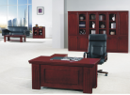 | 2500
办公椅 | 20 | 把 | 650*500*900 | 1.面材：头层牛皮。往复式摩擦色牢度测定，无油腻感，革身平整、柔软、丰满有弹性。涂饰革涂饰均匀,不掉浆、不裂浆。绒面革绒毛均匀,颜色一致。符合GB/T 16799-2018 家具用皮革、QB/T 2714-2018 皮革的标准。  2.衬板（曲木板）：衬板符合GB/T 9846-2015普通胶合板、GB 18580-2017室内装饰装修材料人造板及其制品中甲醛释放量标准，含水率≤9%，胶合强度≥0.88Mpa，静曲强度顺纹≥37Mpa、横纹≥32Mpa，弹性模量顺纹≥5150MPa、横纹≥4000Mpa；甲醛释放限量≤0.015 mg/m³。  3.海绵：根据QB/T2280-2016、HJ 2547-2016、GB/T 6343-2009等标准的要求，检测指标应达到：回弹率≥60%，伸长率≥140%，撕裂强度≥2.5N/cm，表观密度≥40kg/m³，干热老化后拉伸强度≥100KPa，恒定负荷反复压陷疲劳性能≤15%，TVOC未检出，通过抗引燃特性试验。不含甲醛。  4.实木橡木脚架：GB/T 3324-2017木家具通用技术条件、GB18584-2001室内装饰装修材料，木家具中有害物质限量，采用60mm*40mm（±2%）实木架，木材含率≤8%。  5.五金配件：所有五金配件符合GB/T3325-2017金属家具通用技术条件。  6.面漆：优质水性油漆。其中VOC含量≤5g/L，苯系物总和含量、乙二醇醚及醚酯总和含量、烷基酚聚氧乙烯醚总和含量均检测合格，不挥发物≥38%，甲醛含量≤6mg/kg，耐磨性（750g/1000r)≤0.02g,表面硬度≥2H，附着力≤1级，耐干热性≤2级，耐湿热性≤2级，耐水性、耐碱性、耐醇性、耐污染性检测合格。符合GB/T23999-2009《室内装饰装修用水性木器涂料》的要求。  7.木工要求：板件或部件在接触人体或储物部位、木板背面不应有毛刺、刃口或棱角板件，部件的外表应光滑，倒棱、圆角、圆线应均匀一致；榫、塞角、零部件等结合处不应断裂；零部件的结合应严密、牢固；各种配件、连接件安装不应有少件、透钉、漏钉（预留孔、选择孔除外）；各种配件安装应严密、平整、端庄、牢固，结合处应无开裂或松动。整体质量要求：台面平整，油漆无颗粒、气泡、渣点，皮面不易损，颜色均匀，整体显得紧密、间隙细小且均匀等，整体产品纹理、木材颜色与现有家具统一。 | 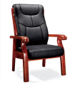 | 800
电脑桌椅 | 20 | 套 | 1400*700*760 | 1.配置副柜内含固定三抽柜，主机柜一个、配键盘抽+活动三抽柜。128mm金属拉手，机械锁，配塑料脚垫；颜色可选。  2.采用实木多层板，甲醛释放量≤0.02mg/m³。  3.木工要求：板件或部件在接触人体或储物部位、木板背面不应有毛刺、刃口或棱角板件，部件的外表应光滑，倒棱、圆角、圆线应均匀一致；榫、塞角、零部件等结合处不应断裂；零部件的结合应严密、牢固；各种配件、连接件安装不应有少件、透钉、漏钉（预留孔、选择孔除外）；各种配件安装应严密、平整、端庄、牢固，结合处应无开裂或松动。整体质量要求：台面平整，油漆无颗粒、气泡、渣点，皮面不易损，颜色均匀，整体显得紧密、间隙细小且均匀等，整体产品纹理、木材颜色与现有家具统一。  4.五金配件：所有五金配件符合GB/T3325-2017金属家具通用技术条件。  5.电脑椅规格：620mm*620mm*(980~1290)mm，面料符合GB/T 17591-2006标准。  6.海绵：根据QB/T2280-2016、HJ 2547-2016、GB/T 6343-2009等标准的要求，检测指标应达到：回弹率≥60%，伸长率≥140%，撕裂强度≥2.5N/cm，表观密度≥40kg/m³，干热老化后拉伸强度≥100KPa，恒定负荷反复压陷疲劳性能≤15%，TVOC未检出，通过抗引燃特性试验。不含甲醛。  7.脚轮：符合GB/T 32487-2016、GB/T 3325-2017等标准的要求，检测指标应达到：抗菌性能合格，金属件外观性能、塑料件外观均未见缺陷。 | 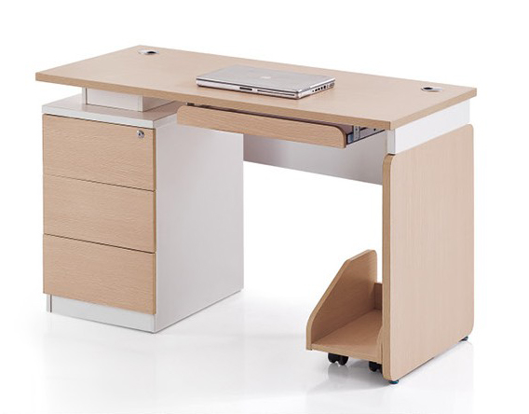  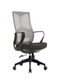
保密柜 | 20 | 组 | 900*440*1800 | 1.材质：门板、柜体及搁板均采用厚度≥1.2mm冷轧钢板,经脱脂、水洗、酸洗、磷化、钝化工艺，再喷涂环氧聚脂环保粉末，待粉末固化后，无甲醛，无异味，具备防潮、耐腐蚀功能；  2.着地平稳性底脚与水平面的差值符合国家标准。  3.塑粉：色泽均匀，无异物，呈松散粉末状，筛余物（125μm）符合要求，涂膜外观正常，硬度（擦伤）≥4H，附着力≦1级，耐冲击力50cm，弯曲试验2mm，杯突≥8mm，耐碱性（5%NaOH）、耐酸性（3%HC1）200h无异常，不含重金属（可溶性铅、镉、铬、汞）。  4.外观要求：颜色灰白色，表面平整、端正、四角平行，无棱角、刃口、毛刺，各焊接部件打磨平整光滑，抛光均匀；焊接处无脱焊、虚焊、焊穿、错位；无夹渣、气孔、焊瘤、焊丝头、咬边、飞溅；焊疤表面波纹应均匀、高低之差应符合国家标准。喷涂层的涂层应无漏喷、锈蚀；涂层应光滑均匀，色泽一致，应无流挂、疙瘩、皱皮、飞漆等缺陷。  5.五金配件：保密柜需电子密码锁具，手机屏敝柜其余采用优质品牌锁具（并配备更换备用的锁具）。  6.分体式，上下两节。 | 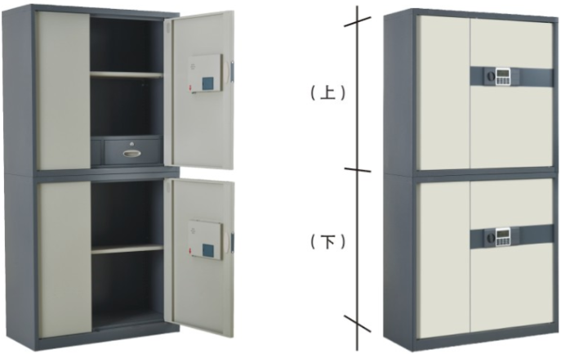 | 2500
手机屏蔽柜 | 1 | 个 | 780*250*1000 | 1.容量≥20格，每格可存放≥7寸手机，每格均有独立钥匙。  2.屏蔽方式：物理屏蔽。  3.产品构成：增高底柜+落地柜，万向脚轮。上下两节为一组，上下节各有32个抽屉。  4.产品具有国家保密科技测评中心的“涉密信息系统产品检测证书”。  5.提供3年原厂质保服务，包运输、上门安装。 | 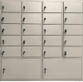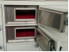
防磁柜 | 5 | 个 |  | 1.容量≥180L，层数≥9层，单层实际可容纳高度≥15cm。  2.配备可移动、可拆卸隔条，隔条宽度≥1cm，适宜放置14.2*12.3*1cm规格的光盘盒。  3.配置静音导轨，密封设计。  4.当空间磁场强度达到6000GS以上时，柜内磁场不大于5GS。  5.柜体采用加厚冷轧钢板，有隔热保护，具备防火、防震、防潮、防尘等功能。  6.提供3年原厂质保服务，运输、上门安装、调试服务。 | 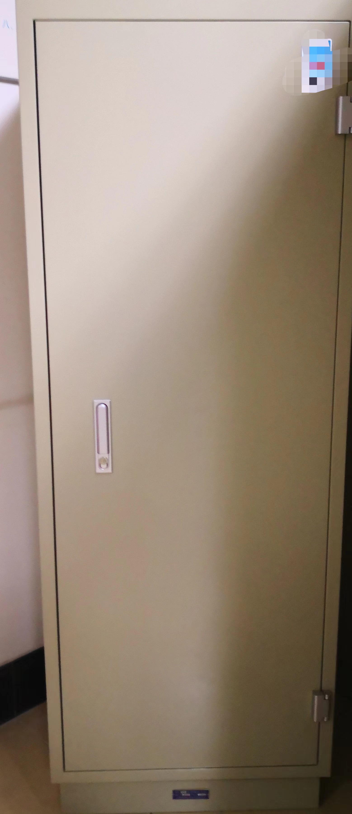
消毒柜 | 1 | 个 | 680*510*600 | 消毒方式：紫外线+光波组合”。功能：方便操作，灭菌、烘干、可分层。材质：不锈钢，精密防虫网、环保密封圈、可调剂柜脚。符合国家专业二星消毒。产地：中国大陆。电压:220V。容积：100L—150L。质保期：3年。
铁皮柜 | 10 | 组 | 900*400*1800 | 1.材质：烤漆材质。柜体及搁板均采用厚度≥0.8mm冷轧板钢板,经脱脂、水洗、酸洗、磷化、钝化工艺，无甲醛，无异味，具备防潮、耐腐蚀功能；  2.着地平稳性底脚与水平面的差值符合国家标准。  3.外观要求：表面平整、端正、四角平行，无棱角、刃口、毛刺，各焊接部件打磨平整光滑，抛光均匀；焊接处无脱焊、虚焊、焊穿、错位；无夹渣、气孔、焊瘤、焊丝头、咬边、飞溅；焊疤表面波纹应均匀、高低之差符合国家标准。喷涂层的涂层无漏喷、锈蚀；涂层光滑均匀，色泽一致，无流挂、疙瘩、皱皮、飞漆等缺陷。  4.五金配件：所有五金配件符合GB/T3325-2017金属家具通用技术条件。  5.颜色：灰白色或乳白色。 | 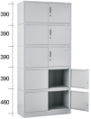 | 1200

四川省高级人民法院

办公家具采购合同

合同编号：
甲方（采购人）： 四川省高级人民法院
乙方（供应商）：
根据《中华人民共和国民法典》《中华人民共和国政府采购法》及《政府采购法实施条例》，按照甲方 办公家具采购 项目的《采购文件》（采购需求）、乙方的《响应文件》（报价文件），甲、乙双方同意签订本合同。未在合同中体现的详细技术说明及其他有关合同项目的特定信息由合同附件予以说明，合同附件及本项目的《采购文件》（采购需求）、《响应文件》（报价文件）等均为本合同不可分割的部分。双方同意共同遵守如下条款：
- 合同货物（以投标文件承诺清单为准）
名称 | 品牌 | 型号 | 单位 | 数量 | 单价（元） | 小计（元）
合计： 元（大写：人民币 元整）
二、合同总价
合同总价为¥ 元，大写：人民币 元整。该合同总价已包括货物设计、材料、制造、包装、运输、安装、调试、检测、验收合格交付使用之前及保修期内保修服务与备用物件等所有及其他有关各项的含税费用。本合同执行期间合同总价不变，甲方无须另向乙方支付本合同规定之外的其他任何费用。
三、质量要求
1.乙方须提供全新原厂原装的货物（含零部件、配件等），货物在质保期内，表面无划伤、无碰撞痕迹。
2.货物须符合或优于国家（行业）标准，以及本项目邀标文件的质量要求和技术指标与出厂标准。
3.乙方须在本合同签订之日起10日内送交货物成品样品给甲方确认，在甲方确认后，乙方才能按样生产，并以此样品作为验收样品；每件货物上均应有产品质量检验合格标志。如提供样品达2次仍不能达到甲方要求的，视为无效交货，甲方有权拒绝支付产品相应费用，同时可按本合同“第七条 违约责任”追究乙方违约责任。
4.货物制造质量出现问题，乙方应负责三包（包修、包换、包退），费用由乙方负担，甲方有权到乙方生产场地检查货物质量和生产进度。
5.货到现场后由于甲方保管不当造成的质量问题，乙方亦应负责修理，但费用由甲方负担。
6.甲方购买产品需分别发送，乙方应按照甲方要求进行分别包装并注明备注，按时进行发送。甲方如有邮寄要求，乙方应按甲方要求分别包装后寄送到指定地址。如有错送、漏送，乙方应在12小时内补齐，如乙方拒绝补齐或超过3日未补齐，视为乙方延迟交货，按照“第七条 违约责任”追究乙方违约责任。
四、交货及验收
1.乙方交货期限以甲方的书面通知为准，安装、调试和验收工作在甲方通知中具体约定。交货验收时须提供产品质检部门从同类产品中抽样检查合格的检测报告。
2.验收由甲方组织，乙方配合进行：
（1）货物在乙方通知安装完毕后30日内初步验收。初步验收合格后，进入30日试用期；试用期间发生重大质量问题，修复后试用相应顺延；试用期结束后，乙方发出验收申请后30日内完成最终验收；
（2）验收标准：按照本合同下“第三条 质量标准”及招投标文件、行业法定或通用标准进行验收。甲、乙双方如对质量要求和技术指标的约定标准有相互抵触或异议的事项，由甲方对招投标文件以孰优的原则确定该项的约定标准进行验收。
（3）验收时如发现所交付的货物有短装、次品、损坏或其它不符合标准及本合同规定之外情形者，甲方应做出详尽的现场记录，或由甲乙双方签署备忘录，可用作补充、缺失和更换损坏部件的有效证据，由此产生的时间延误及相关责任由乙方承担，按照本合同下“第七条 违约责任”认定，验收期限相应顺延。
（4）如质量验收合格，双方签字确认履约验收报告。
3.货物安装完成后30日内，甲方无故不进行验收工作并已使用货物的，视同已安装调试完成并验收合格。
4.乙方应将所提供货物的装箱清单、配件、用户使用手册、原厂保修卡等资料交付给甲方。乙方不能完整交付货物及本款规定的单证和工具的，必须负责补齐，否则视为未按合同约定交付货物。由此产生的时间延误及相关责任由乙方承担，按照本合同下“第七条 违约责任”认定，验收期限相应顺延。
5.如货物经乙方2次维修仍不能达到合同约定的质量标准，甲方有权退货，并视作乙方未按合同约定交付货物。由此产生的时间延误及相关责任由乙方承担，按照本合同下“第七条 违约责任”认定，验收期限相应顺延。
6.其他未尽事宜应严格按照《财政部关于进一步加强政府采购需求和履约验收管理的指导意见》(财库〔2016〕205号)、财政部《政府采购需求管理办法》(财库〔2021〕22号)的要求进行验收。
五、付款方式
1.本合同签订生效后，甲方向乙方支付合同首付款，按合同总价的30% 计算，即¥ 元，大写：人民币 元整。
2.项目整体履约验收合格后，甲方收到乙方票据凭证资料以后的10日内，向乙方支付合同总价的70% 款项：即¥ 元，大写：人民币 元整。履约验收不合格的，甲方不予支付后续任何费用，并按照本合同下“第七条 违约责任”追偿乙方违约责任。
3.乙方须向甲方出具合法有效完整的完税发票及凭证资料进行支付结算。
六、售后服务
1.乙方须指派专人负责与甲方联系售后服务事宜，合同执行期间不得随意更换人员、更换售后电话，若因特殊情况需进行更换，需提前告知。
2.乙方根据甲方不同时间段的不同类别需求，将该批货物分类配送至指定位置，由具备实施安装调试的服务人员提供配送安装服务，单件货物的配送包括运输、安装、搬挪等。
3.质保期为验收合格后 5年，质保期内出现质量问题，乙方在1小时内响应甲方需求，48小时内完成维修或更换，并承担修理调换的费用；若遇到紧急情况，1小时内响应并达到现场进行维修。如货物经乙方3次维修仍不能达到本合同约定的质量标准，视作乙方未能按时交货，甲方有权退货并追究乙方的违约责任。
4.甲方不在质保期内的货物或者其他类似货物，乙方提供同等质量的上门维修维护服务，乙方在1小时内响应甲方需求，48小时内完成维修或更换，承担修理调换的费用由甲方承担，费用应小于或等于市场最低价。
七、违约责任
1.甲方违约责任
（1）甲方无正当理由拒收货物的，甲方应偿付合同总价10%的违约金。
（2）甲方逾期支付货款的，除应及时付足货款外，应向乙方偿付欠款总额万分之1/日的违约金；逾期付款超过60日的，乙方有权终止合同。
（3）甲方偿付的违约金不足以弥补乙方损失的，还应按乙方损失尚未弥补的部分，支付赔偿金给乙方。
2.乙方违约责任
（1）按照合同约定，配送货物须在规定的合同期限内完成所有合同约定的内容。如因乙方原因造成工期延期，乙方应按合同总金额的万分之1/日缴纳违约金。如超出工期30日，甲方有权终止合同，并向乙方追回已支付的合同款项。
（2）乙方交付的货物质量不符合合同规定的，甲方有权要求乙方予以更换。在规定工期内不能更换的，甲方有权终止合同，收回已支付的合同款项，要求乙方赔偿因质量问题造成的损失并支付合同金额10%的违约金。
（3）该项目安装完成后，验收不通过的，乙方负责整改。如在 5 个工作日内整改不合格，甲方有权终止合同，收回已支付的合同款项，要求乙方赔偿损失并支付合同金额10%的违约金。
（4）乙方派员给甲方提供服务（包括但不限于送货、安装、调试维护）的过程中，须做好安全保障，服务期间所发生的全部事故均由乙方承担全部责任。
3.不可抗力及合同另有约定外，甲乙双方中任何一方单方变更或提前终止本合同的，须向另一方偿付违约金，违约金为本合同总价的10%。
八、争议解决办法
1.因货物的质量问题发生争议，由质量技术监督部门或其指定的质量鉴定机构进行质量鉴定。货物符合标准的，鉴定费由甲方承担；货物不符合质量标准的，鉴定费由乙方承担。
2.合同履行期间,若双方发生争议，可协商或由有关部门调解解决，协商或调解不成的，由当事人依法维护其合法权益。
九、解决合同争议的方式
1.在执行本合同中发生的或与本合同有关的争议，双方应通过友好协商解决，经协商在30日内不能达成协议时，双方均可向甲方所在地人民法院提起诉讼。
2.诉讼费、律师费、保全费等应由败诉方负担。
3.在诉讼期间，除正在进行诉讼部分外，合同其他部分继续执行。
十、其他
1.如有未尽事宜，由双方另行协商。
2.乙方在收到甲方签署好的合同后应在3个工作日内签章返还。如返还期限超出法定30日的合同签订时限，乙方应提供合同超时说明，否则视为乙方未按采购文件确定的事项与采购人签订合同，乙方将承担相应的法律责任。
3.本合同一式肆份，自双方签章之日起生效。甲方叁份，乙方壹份，具有同等法律效力。
4.若本次采购项目涉及商品包装和快递包装的，乙方应当按照财政部办公厅关于印发《商品包装政府采购需求标准（试行）》、《快递包装政府采购需求标准（试行）》的通知（财办库〔2020〕123号）和采购文件规定的具体包装要求执行。甲方也应当按照财办库〔2020〕123号文和采购文件规定的具体包装要求进行验收，必要时可要求乙方在履约验收环节出具检测报告。
5.附件: （1）保密承诺书。（2）四川省高级人民法院项目建设合作商廉洁承诺书。

甲方： （盖章） 乙方： （盖章）
法定代表人： 法定代表人：
或授权代表人（签章）： 或授权代表人（签章）：
地址：成都市金牛区蜀汉路265号 地址：
开户银行：工行青龙支行 开户银行：
账号：4402210009008806578 账号：
电 话： 电话：
签约日期： 年 月 日 签约日期： 年 月 日

附件1
保密承诺书

四川省高级人民法院：
根据有关法律规定，对办公家具采购项目我公司作出如下承诺。
一、我公司应采取下列保密措施：
1.建立保密管理制度，妥善保管有关您单位的各种文档资料；
2.仅在工作需要时，向参与项目实施的我公司人员提供必要的信息；
3.采取使知情人员保守秘密的措施，如签订保密承诺书等；
4.尽量在必要的最小限度内，对有关资料、图纸、文件进行复印和复制。
5.我公司方需对您单位提供的各种文件、图纸、资料进行登记，指定专人负责保管，严格控制知情范围。
6.未经您单位同意，不得私自留存与项目相关信息资料。
7.我公司提供的人员、场地、设施设备等应满足您单位保密管理要求，并按保密管理要求组织开展工作。
8.我公司需更换工作人员的，应经您单位审核同意，严格落实保密要求，被替换人员和替换人员名单向您单位报告备案。
二、我公司参加本项目人员应遵守如下保密要求：
1.认真遵守国家保密法律、法规和规章制度，履行保密义务；
2.不提供虚假个人信息，自愿接受保密审查；
3.不违规记录、储存、复制国家秘密信息，不违规留存国家秘密载体；
4.不以任何方式泄露所接触和知悉的国家秘密；
5.不在公共场所谈论项目相关事项；
6.不得携带本项目相关资料进入与工作无关的公共场所；
7.不得在公共网络、普通电话和私人通信中谈论交流项目的相关事项；
8.不得违规记录任何与项目有关的信息；
9.不得在本项目专用设备以外的设备进行相关工作；
10.不得以任何方式泄露项目中所接触和知悉相关信息；
11.不得对外（包括企业宣传、接受采访、学术交流）发表、传播项目相关的文章、信息；
12.不和无关人员讲述本项目事项。
如违反上述承诺，我公司自愿承担法律后果，赔偿相应损失。
公司（盖章）：
法定代表人或授权代表（签字）：
年 月 日
附件2
四川省高级人民法院
项目建设合作商廉洁承诺书
四川省高级人民法院：
为深入贯彻党和国家关于推进反腐倡廉的一系列决策部署，有效防止在业务合作中违纪违法行为发生，积极营造廉洁诚信的业务合作关系，更好地服务人民法院各类项目建设，我公司在参与办公家具采购项目中，自愿作出如下承诺：
第一条 加强本公司人员教育管理，认真执行廉洁自律的有关规定，自觉抵制各种不正之风。
第二条 不向项目工作人员赠送礼品、礼金、现金、有价证券、支付凭证、商业预付卡、特产等。
第三条 不以任何理由为项目工作人员及其家属亲友报销应由其个人承担支付的费用。
第四条 不为项目工作人员装修住房、婚丧、娶嫁以及出国（境）、旅游等提供方便。
第五条 不邀请或为项目工作人员提供有可能影响公正执行公务的宴请、住宿、健身、娱乐等非公务活动。
第六条 不邀请项目工作人员进行赌博、色情等违纪违法活动。
第七条 不为项目工作人员提供超过规定标准的接待及安排。
第八条 不利用四川省高级人民法院名义从事不正当活动，不以项目建设等合作形式攫取不正当利益。
第九条 不委托项目工作人员打探案情、说情、送礼、转递材料等。
第十条 不为项目有关人员的特定关系人安排工作、兼职以及提供入股、干股分红或者其他不当利益。
第十一条 不参与串标、围标或其他不正当竞争，杜绝一切弄虚作假行为。
第十二条 不发生其他任何影响法院公正履行职务的不廉洁行为。积极配合法院加强廉政建设，及时监督和举报项目工作人员不正当行为，形成双向监督、预防腐败的合力。
本公司作为项目的合作商，将以实际行动严格维护四川省高级人民法院关于加强廉政建设的各项规定和要求，如有违反上述廉洁承诺，愿意接受四川省高级人民法院相应处罚。造成严重影响或后果的，自愿退出项目并按规定赔偿损失，接受将我公司列入全省法院建设失信名单。

公司名称（盖章）：
公司法人代表或授权代表（签章）：
签字时间： 年 月 日

